Objet :
Le document détaille le modèle du domaine dans le cas d'utilisation du suivi d'une commande ou d'un devis.

Auteurs :
Auteurs | Approbateurs | Validation
Yahya BENTAHILA (YSECO) | Éloi PERDEREAU (YSECO)  Christophe GUIEU (YSECO)  Oumar SISSOKO (YSECO)  Sébastien DELECRAZ (YSECO)
Livré le : 20/09/2013 | Approuvé le :20/09/2013 | Validé :

Diffusion :
Diffusion
À : | Jack JONES (CuisinAvenir)
Copie à : | Éloi PERDEREAU (YSECO)  Christophe GUIEU (YSECO)  Oumar SISSOKO (YSECO)  Sébastien DELECRAZ (YSECO)

Document de référence :
Libellé | Nom du document
Modèle du domaine dans le cas d'utilisation du suivi d'une commande ou devis | Modèle du domaine (Suivre commande).odt

Historique :
N° version | Auteur | Date | Historique des évolutions
1.0 | Yahya BENTAHILA | 20/09/13

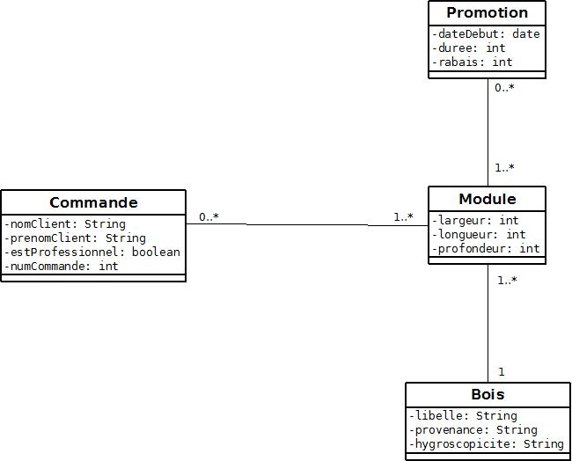
Modèle du domaine

